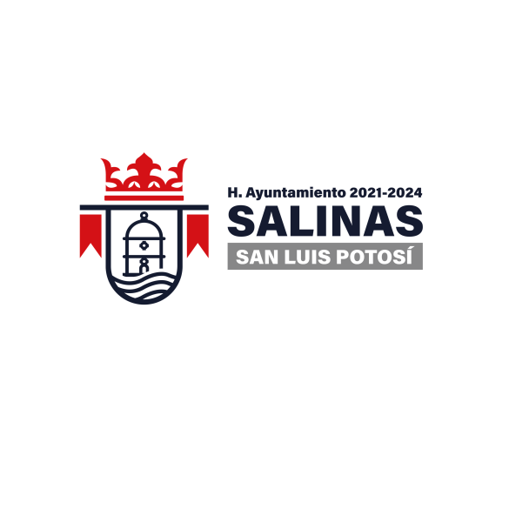
DEPENDENCIA:PRESIDENCIA MUNICIPAL
AREA o DPTO: OBRAS PUBLICAS
EXPEDIENTE: OP/PM/2022
OFICIO No.
ASUNTO: RECUROS FEDERALES

SALINAS DE HIDALGO, S.L.P

FONDOS MUNICIPALES PUBLICADOS EN EL PERIÓDICO OFICIAL DEL ESTADO DE SAN LUIS POTOSÍ 2022

APORTACIONES

Ingresos de gestión $7,970,000.00

Impuestos $1,660,000.00

Derechos $5,900,00.00

Productos $60,000.00

Aprovechamientos $350,000.00

Participaciones, aportaciones, convenios, incentivos derivados de la colaboración fiscal y fondos distintos de aportaciones (Recursos Federales) $100,801,000.00

Ingresos derivados de financiamientos $5,000,000.00

“2022, AÑO DE LAS LOS MIGRANTES DE SAN LUIS POTOSI”.

